Тема занятия «Итоговое занятие: периферическая нервная система»
Уважаемые студенты! В своих ответах используйте латинскую терминологию, время приема Ваших работ ограничено продолжительностью занятия (смотрите расписание). Ответы принимаются в письменной форме, на каждой странице должны быть написаны Ваши ФИО.
Задание №1. Тестовые задания
Выберите один правильный ответ
1. Каждый спинномозговой нерв отходит от спинного мозга двумя корешками:
a) Верхним, нижним;
b) Латеральным, медиальным;
c) Передним, задним;
d) Правым, левым

2. Спинномозговой нерв выходит из canalis vertebralis:
a) Между остистым и поперечным отростками.
b) Через межпозвоночное отверстие.
c) Между остистым и суставным отростком.
d) Через большое затылочное и передние крестцовые отверстия.

3. nn. spinales по характеру:
a) Двигательные;
b) Чувствительные;
c) Специальной чувствительности;
d) Смешанные.
4. Ganglion sensorium nervi spinalis расположен на:
a) Переднем корешке;
b) Стволе переднего спинномозгового нерва;
c) Заднем корешке;
d) Стволе заднего спинномозгового нерва.
5. rr. dorsales спинномозговых нервов отдают:
a) Передние и задние ветви;
b) Верхние и нижние ветви;
c) Медиальные и латеральные ветви;
d) Правую и левую ветви.
6. ПОДЛОПАТОЧНЫЙ НЕРВ ИННЕРВИРУЕТ:
1) дельтовидную мышцу
2) клювовидно-плечевую мышцу
3) малую круглую мышцу
4) большую круглую мышцу

7. МЫШЕЧНО-КОЖНЫЙ НЕРВ ИННЕРВИРУЕТ:
1) дельтовидную мышцу
2) клювовидно-плечевую мышцу
3) трехглавую мышцу
4) круглый пронатор

8. ЛОКТЕВОЙ НЕРВ ИННЕРВИРУЕТ:
1) поверхностный сгибатель пальцев
2) длинную ладонную мышцу
3) длинный разгибатель большого пальца
4) медиальная часть глубокого сгибателя пальцев

9. КОЖА ЛУЧЕВОЙ ЧАСТИ ПРЕДПЛЕЧЬЯ ИННЕРВИРУЕТСЯ
1) срединным нервом
2) лучевым нервом
3) мышечно-кожным нервом
4) локтевым нервом

10. КОЖУ ЗАДНЕЙ ПОВЕРХНОСТИ ПЛЕЧА ИННЕРВИРУЮТ:
1) диафрагмальный нерв
2) длинный грудной нерв
3) подмышечный нерв
4) мышечно-кожный нерв

Задание №2
1. Укажите области, иннервируемые ветвями поясничного сплетения (помните, область по латыни – Regio)
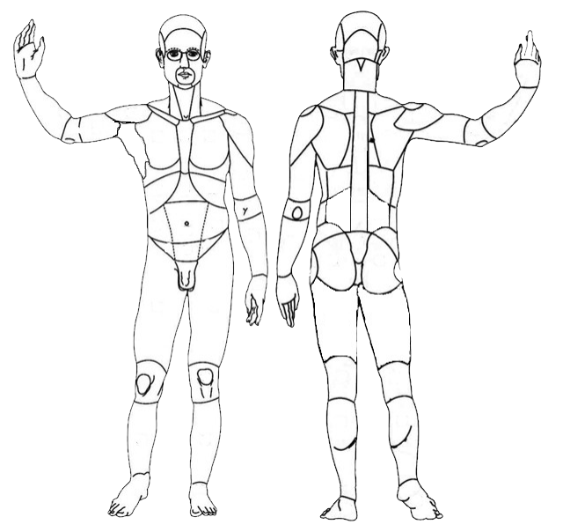

2. Укажите области, иннервируемые ветвями крестцового сплетения
.
Задание №3
Дополните следующие предложения (кратко, емко!)

1. Нарушена иннервация мышц задней поверхности голени. Считаю, что это поражение …
2. Пропала чувствительность кожи латеральной части голени, в нижней трети. Можно предположить, что …
3. Nervus pudendus делится на …ветвь, … ветвь и … нерв … ….
4. Плечелучевая мышца иннервируется … нервом, двуглавая мышцы плеча - … нервом, дельтовидная мышца – нервом ….
5. Иннервация длинной малоберцовой мышцы осуществляется …, передней большеберцовой мышцы - … нервом.

Задание №4
У пациента с переломами верхних третей правой и левой большеберцовых костей невролог установил повреждение осложнение: разрыв общего малоберцового нерва справа и глубокого малоберцового нерва слева.
Какие нарушения позволили неврологу установить повреждения вышеперечисленных нервов? Дайте анатомическое объяснение.

